６年理科レディネステスト

電流による発熱・電気の利用

　　　名前

１　理科の学習について

（１）理科の勉強はすきですか。○をつけましょう。

　（　はい　　どちらでもない　　いいえ　）

（２）理由を書きましょう。

（３）理科は自分の生活に役立つと思いますか。○をつけましょう。

　　（　役に立つ　　　役に立つとは思わない　）

（４）理由を書きましょう。

２　今まで学んだこと、今までの経験

　（１）電気を利用する道具を書いて下さい。（いくつでも）

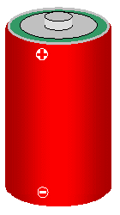

（２）明かりがつくようにつないでみましょう。

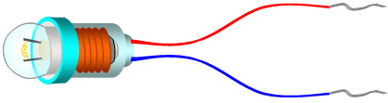

（３）電気を通すと思うものに○をつけてください。



のクリップ　　アルミニウムはく　　しゴム　　　鉄のくぎ　　　　　　紙　　　　　竹のものさし

（　　）　　（　　）　　　（　　）　　（　　）　　（　　）　　（　　）

　ほかにも電気を通すと思うものがあったら書いて下さい。

３　これから学ぶこと

（１）電気をつくることを何というか知っていたら書いて下さい。

（２）電気をつくるために使う道具や施設を知っていたら書いて下さい。（いくつでも）

（３）電気をためることはできますか。○をつけましょう。

　（　できる　　　　できない　　　）

（４）次のものは知っていますか。知っているものに○をつけましょう。また、その名前を知っていたら書きましょう。

①（　　　）　　　　　　　　②（　　　）　　　　　　　③（　　　　）

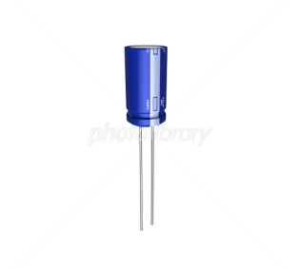

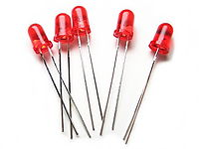

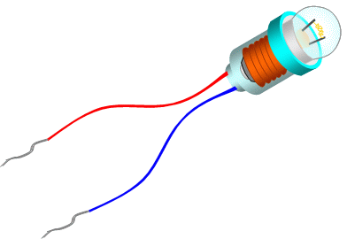

④（　　　）　　　　　　　　⑤（　　　）　　　　　　　⑥（　　　　）

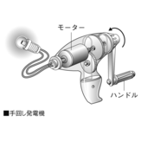

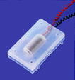

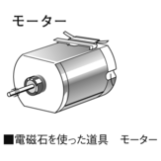

（５）電気を利用した電気製品を知っているだけ答えましょう。

（６）電気製品の中で、ものをあたためるものがあれば知っているだけ書きましょう。

（７）電気を節約するとどんな良いことがあると思いますか。

（８）かん電池の+きょくと－きょくを入れかえるとモーターの回る向きは、どうなりますか。